Contas Alunos - Tutorial Acesso Plataforma SGE

**ATENÇÃO:** A partir de agora a tua Conta EDU da Microsoft passará a ser usada no acesso a todas as plataformas online a que tens acesso como aluno (SGE, Teams, Office 365), e deves ter cuidado com os dados que foram disponibilizados pelo teu diretor de Turma.

Os dados de **LOGON** e **Palavra-Passe** são teus e não deves partilhar com ninguém, nem mesmo os teus amigos/as.

Caso necessites de enviar/receber mensagens ou trabalhos, podes partilhar o endereço da conta de correio eletrónico com os teus colegas e professores.

1. Abrir o navegador de internet (Google Chrome, Mozilla Firefox,etc), e digitar o endereço: <https://sge.edubox.pt/>

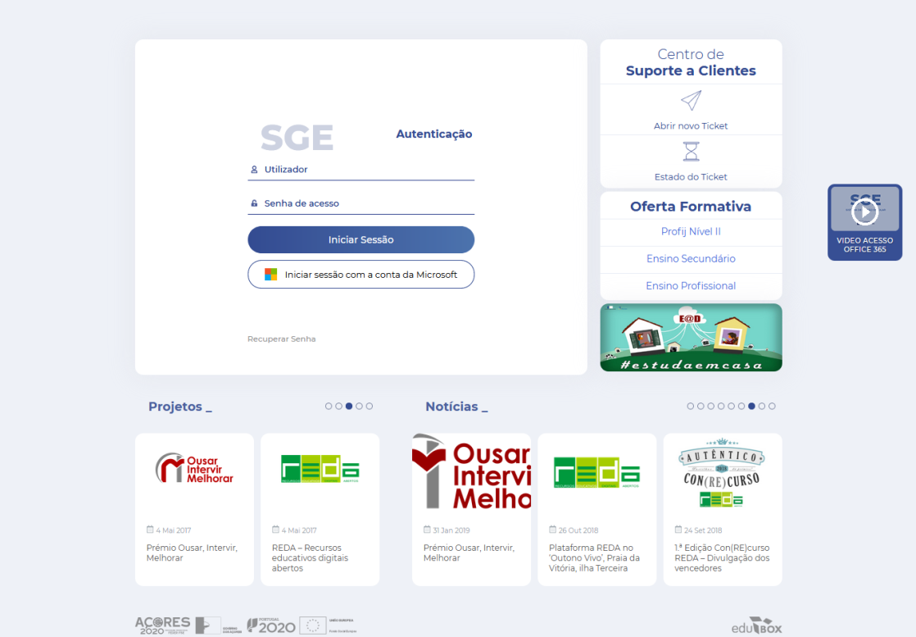

1. A seguir deves clicar no botão , para fazeres LOGON com os dados da tua conta.
2. Insere o teu email de **LOGON** (Por Exemplo: AZ601201@edu.azores.gov.pt)

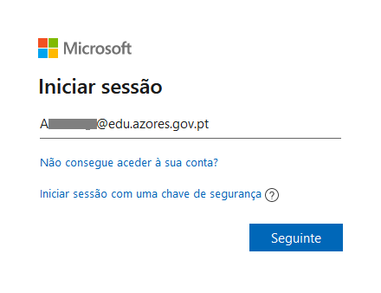

1. Seguido da tua **Palavra Passe**, e clica no botão **Iniciar sessão**

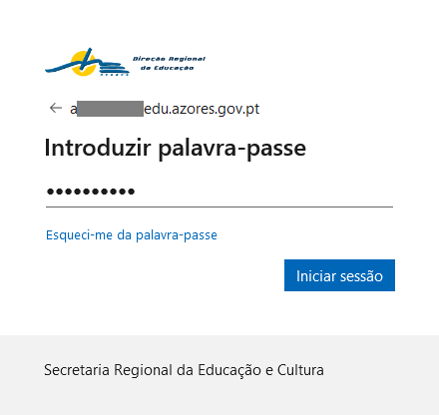

1. Se te aparecer a seguinte janela deves clicar no botão **Não**.

Apenas se o computador for teu podes clicar no botão **SIM**, isto vai memorizar e reduzir o número de vezes que te pede para introduzires a tua Palavra Passe para iniciares a tua sessão.

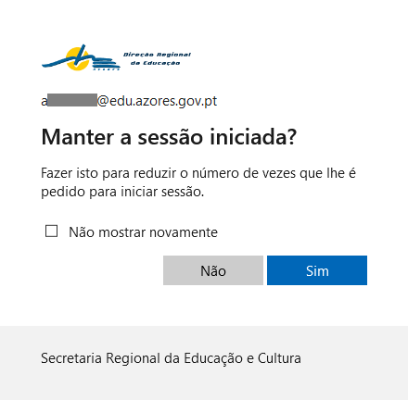

1. E pronto já acedeste a tua área.

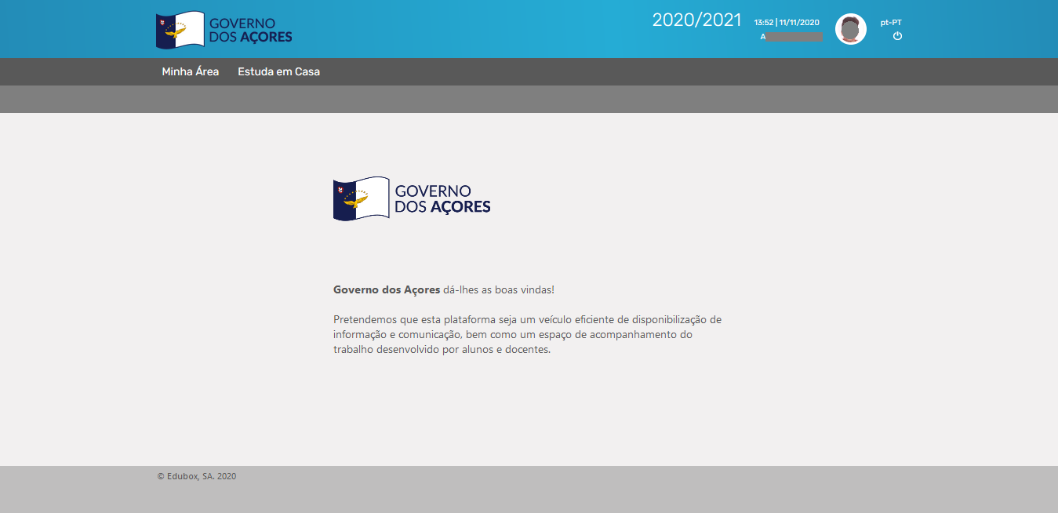

**Nota:** Caso não consigas entrar espera 3min e volta a tentar, se o problema persistir avisa o teu Diretor de turma.

1. Quando terminares de usar a plataforma não te esqueças de terminar a tua sessão.

